親子關係是彼此一輩子的支持與溫暖，透過學
師說心語

習的歷程增加家人之間的對話與分享，促進家人間

的感情聯繫，學習讓我們更相愛，學習會造成改

變，請攜手響應新北市「幸福家庭123」運動:


每 1 天，

陪伴家人 20 分鐘，

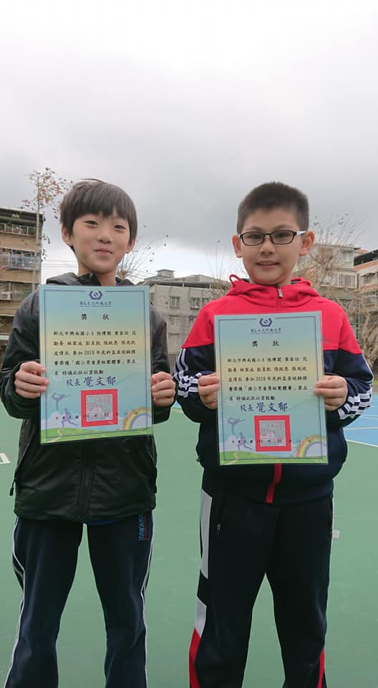
一起做 3 件事:共讀、分享、遊戲與運動
新北市家庭教育中心
重要紀事:
- 4月3日兒童節慶祝活動。
- 發下市府贈送的兒童節禮物。
- 上下課大翻轉(09：30～09：40上課；
09：40～10：30下課)。
- 兒童才藝表演活動(09：40～12：00)。
- 跳蚤市場(09：40～12：00)。
- 這學期的廢電池及光碟片回收，
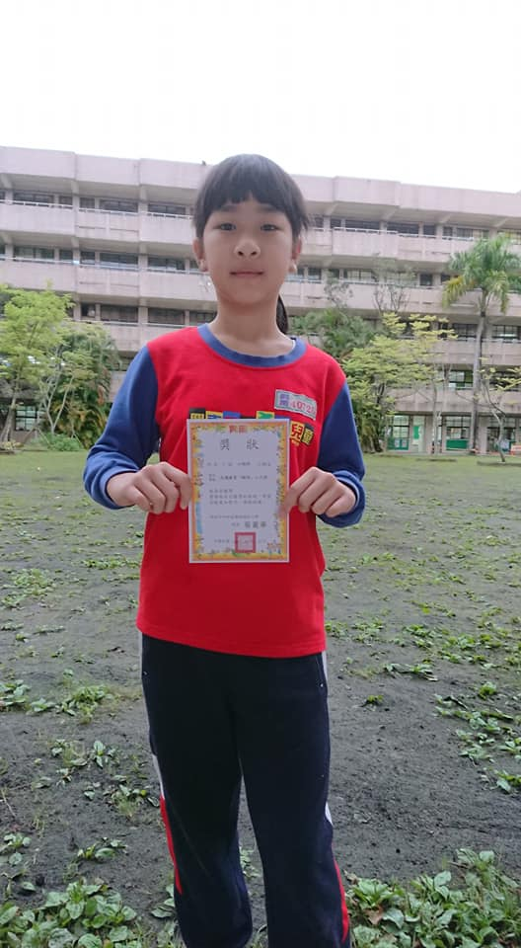
到4月12日(星期五)截止。
- 期中定期評量 4月16日、
17日(星期二、三)。
- 4月25日(星期四)，校外教學
，地點是桃園楊梅 埔心牧場。
榮譽榜:
- 恭喜博閎、勛晏參加虎科盃桌球錦標賽，
榮獲國小男童勇組團體賽第五名。
- 恭喜明妤當選二月份誠信小天使。

班親會費收支情形:
日期 | 項目 | 收入 | 支出 | 結餘 | 備註
 | 四上班親會費  結餘 |  |  | 15023
03.15 | 四下的簿本費、學用品 |  | 7904 | 7119 | 304元×26人
生活花絮—消防設施體驗活動:
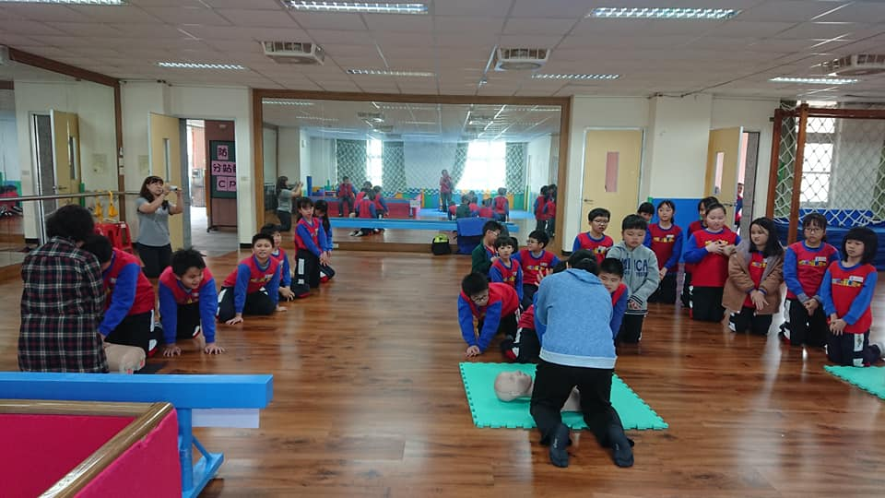

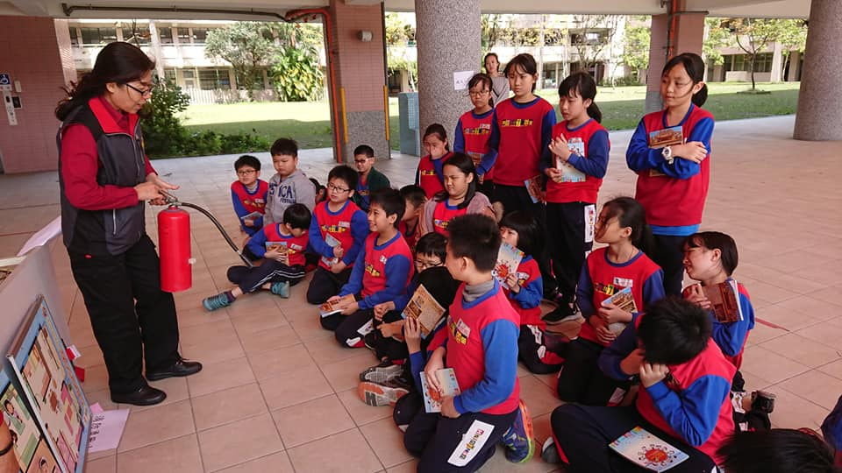

---------------【毛毛月刊】 第十七期 回條 ------------------
四年七班 小寶貝名字： 家長簽名：
【意見欄】(歡迎家長或孩子留下寶貴的意見或想法)

